কোষ্ঠকাঠিন্য ও রক্তশূন্যতা দূর করে ড্রাগন ফল

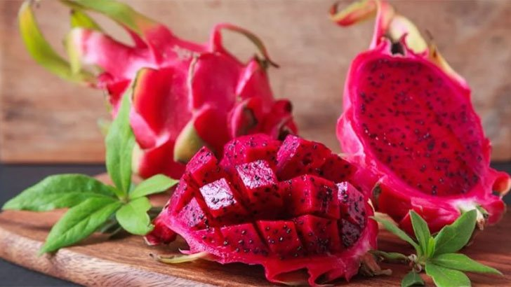ছবি: সংগৃহীত
- একটা সময় ড্রাগন ফল আমাদের দেশে অপরিচিত থাকলেও বর্তমানে প্রায় সবাই এটিকে চেনে। লাল টকটকে সুমিষ্ট ও সুস্বাদু দানাযুক্ত ফলটির সুপারফুড হিসেবেও বেশ খ্যাতি কুড়িয়েছে।
- বিদেশি এই ফলটির স্বাস্থ্য উপকারিতা বলে শেষ করা যাবে না। এটি বর্তমানে আমাদের দেশেও চাষ হচ্ছে। ড্রাগন ফলে থাকা ভিটামিন সি আমাদের রোগ প্রতিরোধ ক্ষমতা বাড়াতে ও ত্বক ভালো রাখতে সহায়তা করে। আর এটি কোষ্ঠকাঠিন্য ও রক্তশূন্যতা দূর করতেও অনেক কার্যকরী।
- এ ছাড়া ড্রাগন ফলের রয়েছে অনেক স্বাস্থ্য উপকারিতা। আসুন জেনে নিই সেই সম্পর্কে—
- ১. দীর্ঘস্থায়ী রোগের বিরুদ্ধে লড়াই করে
ড্রাগন ফলে প্রচুর পরিমাণে অ্যান্টিঅক্সিডেন্ট থাকায় এটি ফ্রি র্যাডিকেলগুলোর কারণে হওয়া প্রদাহ ও কোষের ক্ষতি থেকে হওয়া রোগের বিরুদ্ধে লড়ে। গবেষণায় দেখা গেছে, উচ্চমাত্রার অ্যান্টিঅক্সিডেন্ট সমৃদ্ধ খাদ্য হৃদরোগ, ক্যান্সার, ডায়াবেটিস এবং আর্থ্রাইটিসের মতো দীর্ঘস্থায়ী রোগ প্রতিরোধে সাহায্য করতে পারে।
- ২. হজমে উপকারী
ড্রাগনে প্রচুর পরিমাণে ফাইবার থাকে এবং এ ফলটি অনেকটা পিচ্ছিলজাতীয় হওয়ায় এটি হজমে অনেক ভালো। এ ছাড়া গবেষণায় বলা হয়েছে— এটি হৃদরোগ থেকে রক্ষা করতে; টাইপ-২ ডায়াবেটিস নিয়ন্ত্রণে এবং সুস্থ শরীরের ওজন বজায় রাখতে ভূমিকা রাখতে পারে।
- ৩. পচনতন্ত্র ভালো রাখে ও ডায়রিয়ার ঝুঁকি কমায়
ড্রাগন ফলের মধ্যে প্রিবায়োটিক থাকার কারণে এটি অন্ত্রের ভালো ব্যাকটেরিয়ার ভারসাম্যকে উন্নত করতে পারে। আর নিয়মিত প্রিবায়োটিক গ্রহণ করলে সেটি আপনার পচনতন্ত্র ভালো রাখতে এবং ডায়রিয়ায় সংক্রমণের ঝুঁকি কমতে পারে। ভ্রমণকারীদের একটি গবেষণায় দেখা গেছে যে, যারা ভ্রমণের আগে এবং সময়কালে প্রিবায়োটিক সেবন করেছিলেন, তাদের কমসংখ্যক ডায়রিয়ার অভিজ্ঞতা পেয়েছিলেন।
- ৪. ইমিউন সিস্টেমকে উন্নত করে
ড্রাগন ফলের মধ্যে থাকা ভিটামিন সি ও ক্যারোটিনয়েডগুলো আপনার ইমিউন সিস্টেমকে বাড়িয়ে তুলতে পারে এবং শ্বেত রক্তকণিকাগুলোকে ক্ষতি থেকে রক্ষা করে সংক্রমণ প্রতিরোধে সহায়তা করতে পারে।
- ৫. আয়রন মাত্রা বৃদ্ধি করে
শরীরে আয়রনের মাত্রা বৃদ্ধি করতে অন্যতম একটি ফল হচ্ছে ড্রাগন। আর আয়রন আপনার পুরো শরীরজুড়ে অক্সিজেন পরিবহণে গুরুত্বপূর্ণ ভূমিকা পালন করে এবং খাদ্যকে শক্তিতে বিভক্ত করতেও গুরুত্বপূর্ণ ভূমিকা পালন করে।
- ৬. ম্যাগনেসিয়ামের ভালো উৎস
এক কাপ পরিমাণ ড্রাগন ফলে প্রায় ১৮ শতাংশ পর্যন্ত ম্যাগনেসিয়াম থাকে এবং এটি অধিকাংশ ফলের তুলনায় বেশি। আর ম্যাগনেসিয়াম এমন একটি খনিজ, যা প্রতিটি কোষে উপস্থিত থাকে এবং আমাদের শরীরের ৬০০টিরও বেশি গুরুত্বপূর্ণ রাসায়নিক বিক্রিয়ায় অংশ নেয়। এর মধ্যে অন্যতম হচ্ছে— এটি খাদ্যকে ভেঙে শক্তিতে রূপান্তরিত করা, পেশি সংকোচনে, হাড়ের গঠনে এবং ডিএনএ (DNA) তৈরির প্রয়োজনীয় বিক্রিয়াগুলোতে অংশ নেয়।
- তথ্যসূত্র: হেলথলাইন ডটকম

